ПАМЯТКА
Переселение из районов Крайнего Севера
и приравненных к ним местностей
Жилищная субсидия гражданам, выезжающим из районов Крайнего Севера и приравненных к ним местностей предоставляется в соответствии с ведомственной целевой программой «Оказание государственной поддержки гражданам в обеспечении жильем и оплате жилищно-коммунальных услуг» государственной программы Российской Федерации «Обеспечение доступным и комфортным жильем и коммунальными услугами граждан Российской Федерации», утвержденной постановлением Правительства Российской Федерации от 30.12.2017 № 1710,в рамках Федерального закона «О жилищных субсидиях гражданам, выезжающим из районов Крайнего Севера и приравненных к ним местностей» от 25 октября 2002 года №125-ФЗ.
Право на получение жилищных субсидий имеют граждане,
прибывшие в районы Крайнего Севера и приравненные к ним местности не позднее 1 января 1992 года, имеющие общую продолжительность стажа работы в районах Крайнего Севера и приравненных к ним местностях не менее пятнадцати календарных лет, не имеющие других жилых помещений на территории Российской Федерации за пределами районов Крайнего Севера и приравненных к ним местностей или нуждающиеся в улучшении жилищных условий и не получавшие субсидий на эти цели.
Жилищная субсидия предоставляется в следующем порядке:
- в первую очередь гражданам, признанным инвалидами I и II групп, а также инвалидам с детства, родившимся в районах Крайнего Севера и приравненных к ним местностях.
- во вторую очередь предоставляется пенсионерам;
- в третью очередь жилищные субсидии предоставляются гражданам, признанным в установленном порядке безработными и состоящим не менее одного года на учете в органах службы занятости населения по месту жительства в районах Крайнего Севера и приравненных к ним местностях;
- в четвертую очередь предоставляется работающим гражданам.
Право граждан, выезжающих из районов Крайнего Севера и приравненных к ним местностей, на получение и использование жилищных субсидий подтверждается Государственным жилищным сертификатом.
Государственный жилищный сертификат выдаться в соответствии с Правилами выпуска и реализации Государственных жилищных сертификатов в рамках реализации подпрограммы «Выполнение государственных обязательств по обеспечению жильем категорий граждан, установленных федеральным законодательством» федеральной целевой программы «Жилище» на 2015 – 2020 годы», утвержденных постановлением Правительства Российской Федерации от 21 марта 2006 года №153
Гражданин, которому предоставляется жилищная субсидия, должен приобрести жилое помещение, соответствующее требованиям, предъявляемым к пригодным для постоянного проживания жилым помещениям. Допускается возможность приобретения жилого помещения, общая площадь которого меньше норматива общей площади жилого помещения для семей разной численности, но больше учетной нормы площади жилого помещения на каждого члена семьи, установленной органом местного самоуправления по месту нахождения приобретаемого жилого помещения.
Приобретаемое жилое помещение должно располагаться в населенных пунктах субъектов Российской Федерации, за пределами районов Крайнего Севера и приравненных к ним местностей.
Перечень документов, необходимых для регистрации и постановки на учет, граждан имеющих право на получение жилищной субсидии:
а) заявление по форме.
б) копии документов, удостоверяющих личность заявителя и проживающих с ним членов семьи;
в) копии документов, подтверждающих родственные отношения заявителя и членов его семьи (свидетельства о браке (свидетельства о расторжении брака, записи актов гражданского состояния), свидетельства о рождении (страницы паспорта гражданина Российской Федерации с внесенными сведениями о детях и семейном положении), свидетельства об усыновлении);
г) документ, подтверждающий общую продолжительность стажа работы в районах Крайнего Севера и приравненных к ним местностях (копия трудовой книжки, документ, выданный Пенсионным фондом Российской Федерации);
д) копия пенсионного удостоверения или справка о пенсионном обеспечении из органа, осуществляющего пенсионное обеспечение, - для пенсионеров;
справка об инвалидности - для инвалидов I и II групп, а также для инвалидов с детства - в случае отсутствия соответствующих сведений в федеральном реестре инвалидов;
справка органов службы занятости населения о признании заявителя в установленном порядке безработным - для безработных, состоящих не менее одного года на учете в органах службы занятости населения по месту постоянного проживания;
е) копии правоустанавливающих документов на жилые помещения, принадлежащие на праве собственности заявителю и (или) членам его семьи, права на которые не зарегистрированы в Едином государственном реестре недвижимости;
ж) документы, содержащие сведения о проживании заявителя в районах Крайнего Севера и приравненных к ним местностях в период с 31 декабря 1991 г. до 1 января 2015 г. (копия паспорта гражданина Российской Федерации с отметкой о регистрации по месту жительства, либо выписка из домовой книги (копия поквартирной карточки), либо справка, содержащая сведения о регистрации по месту жительства, выданная территориальным органом федерального органа исполнительной власти, осуществляющего функции по выработке и реализации государственной политики и нормативно-правовому регулированию в сфере миграции).

Департамент имущественных и земельных отношений администрации Ханты-Мансийского района

Контактная информация:
628002, г. Ханты-Мансийск,
ул. Гагарина, д. 214
Телефон: 8 (3467) 35 28 23

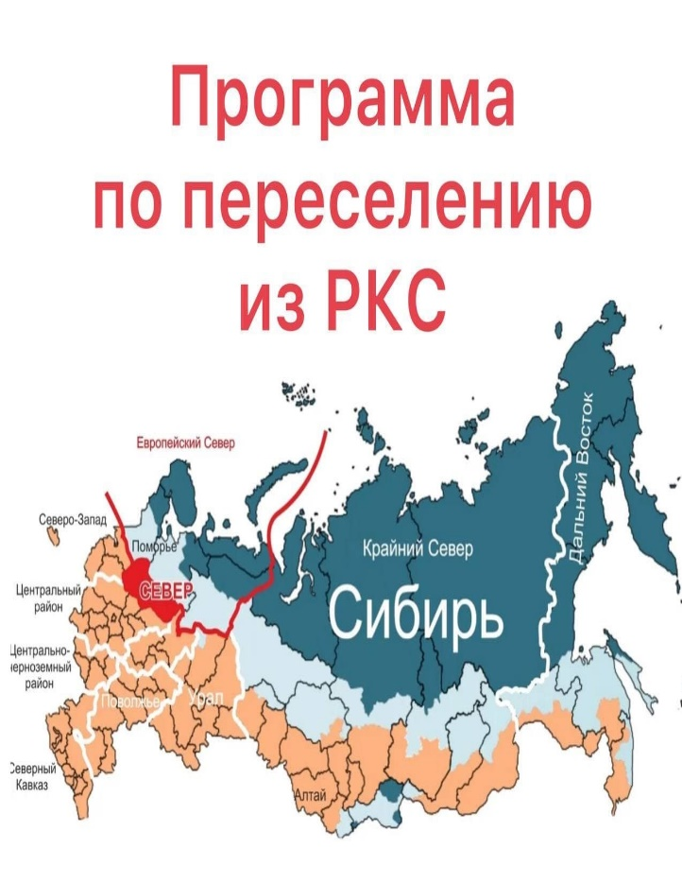

Департамент имущественных и земельных отношений администрации Ханты-Мансийского района

2023 г.

